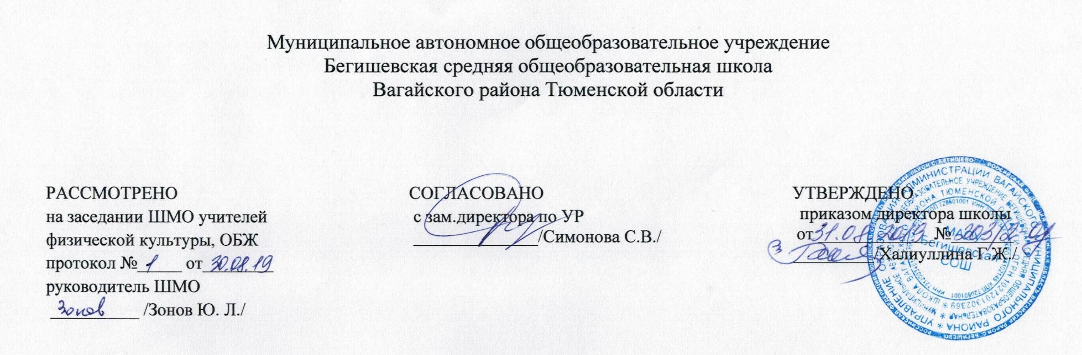

Аннотация к адаптированной основной общеобразовательной рабочей программе
начального общего образования для детей с умственной отсталостью
в условиях общеобразовательных классов
по учебному предмету
«Физическая культура»
1-4классы

Составитель: учитель начальных классовКутафина О.В.

Бегишево
2019 год

Ι. Нормативная база
Рабочая программа разработана на основе:
* Закон Российской Федерации «Об образовании в Российской Федерации» от 29.12.2012 №273 – ФЗ
*Федеральный государственный образовательный стандарт образования обучающихся с ограниченными возможностями здоровья (приказ Министерства образования и науки Российской Федерации от 19.12. 2014 № 1598)
*Федеральный государственный образовательный стандарт образования обучающихся с умственной отсталостью (интеллектуальными нарушениями) (приказ Министерства образования и науки Российской Федерации от 19.12. 2014 № 1599)
*Адаптированная основная образовательная программа муниципального автономного общеобразовательного учреждения Бегишевская средняя общеобразовательная школа Вагайского района Тюменской области;
*Учебный план для реализации адаптированных образовательных программ в условиях общеобразовательных классов муниципального автономного общеобразовательного учреждения Бегишевская средняя общеобразовательная школа Вагайского района Тюменской области
*Программы специальных (коррекционных) образовательных учреждений VIII вида (0-4 классы)» под редакцией Воронковой. – М.:Просвещение.

II. Количество часов, отводимое на изучение предмета

1 класс | 2 класс | 3 класс | 4 класс
3 часа в неделю  99 часов (33 недели) | 3 часа в неделю  102 часа (34 недели) | 3 часа в неделю  102 часа (34 недели) | 3 часа в неделю  102 часа (34 недели)

ΙII. Цель и задачи учебного предмета
Физическаякультура является составной частью всей системы работы с умственно отсталыми учащимися.Физическое воспитание рассматривается и реализуется комплексно и находится в тесной связи с умственным, нравственным, эстетическим, трудовым обучением.

Цель программы: укрепление здоровья учащихся и достижение ими индивидуально доступного уровня развития двигательных способностей и личностных качеств, предоставляющих максимально возможную самореализацию в различных сферах жизнедеятельности

Основные задачи изучения предмета:
- Коррекция и компенсация нарушений физического развития;
- Развитие двигательных возможностей в процессе обучения;
- Формирование, развитие и совершенствование двигательных умений и навыков;
- Развитие у учащихся основных физических качеств, привитие устойчивого отношения к занятиям по физкультуре;
- Укрепление здоровья, содействие нормальному физическому развитию.

Система физического воспитания, объединяющая все формы занятий физическими упражнениями, должна способствовать социализации ученика в обществе, формированию духовных способностей ребенка. В связи с этим в основе обучения физическим упражнениям должны просматриваться следующие принципы:
- индивидуализация и дифференциация процесса обучения;
- коррекционная направленность обучения;
- оптимистическая перспектива;
- комплексность обучения на основе прогрессивных психолого-педагогических и психолого-физиологических теорий.

